Podařilo se nám získat projekt “ Keramická dílna“ v rámci Nadace ČEZ.
Byl zařazen v mobilní aplikaci EPP – Pomáhej pohybem.
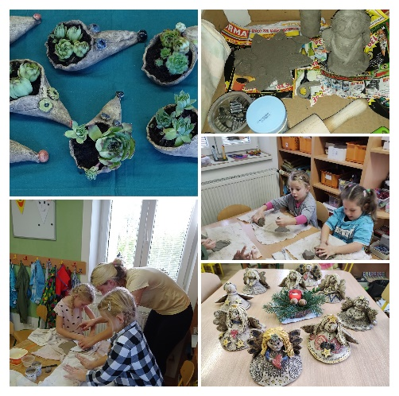
.
V rozmezí jednoho týdne se nám podařilo díky pomoci Vás všech, zapojených do aplikace EPP, získat skoro 146 000 bodů, které se díky
NADACI ČEZ proměnily v keramickou pec
v hodnotě 72 980,-Kč.

Vám všem mnohokrát děkujeme, kolektiv MŠ Holedeč

OPERAČNÍ PROGRAM : JAN AMOS KOMENSKÝ
Příjemce dotace: Mateřská škola Holedeč, příspěvková organizace
Registrační číslo projektu: CZ.02.02.03/00/22_002/0005650
Období realizace: 1.9.2023-31. 8. 2025
Výše dotace: 353 460,-Kč.
Projekt je zaměřen na :
Personální podporu a osobnostně profesní rozvoj pedagogů

